Восстановительный ремонт и проверка работоспособности упругих элементов подвески
В процессе эксплуатации автомобиля происходят отказы элементов ходовой части, доля которых составляет около 15% от общего их количества. Продольные и поперечные балки рамы подвергаются изгибу, в них появляются трещины, изломы, ослабевают заклепочные и болтовые соединения. В переднем мосту прогибается, а иногда скручивается, балка, изнашиваются подшипники и их посадочные места в ступицах колес, изнашиваются шкворни и их втулки, разрабатываются отверстия в диске под шпильки крепления колес, изменяется упругость, ломаются рессоры и пружины подвески автомобилей, деформируется обод, повреждаются шины, изнашиваются и разрушаются покрышки и камеры и др. В результате указанных неисправностей изменяются углы установки передних колес, и соответственно, затрудняется управление автомобилем, повышается износ шин, увеличивается расход топлива вследствие повышения сопротивления качению колес, увеличивается вероятность дорожно-транспортного происшествия.
Особого внимания заслуживают шины, на которые приходится до 14% эксплуатационных затрат. Разрушение покрышек и камер может происходить в результате дефектов, допущенных в производстве, или по причинам эксплуатационного характера.Реклама
Техническое обслуживание ходовой части автомобиля включает в себя:
- периодическую проверку и регулировку углов установки передних колес;
- проверку зазоров в подшипниках ступиц передних и задних колес и шкворневых соединениях передней подвески;
- проверку состояния рамы и рессорной подвески, включая амортизаторы;
- проверку состояния шин и создание нормального внутреннего давления воздуха в них;
- крепление и смазку деталей ходовой части.
Ежедневное техническое обслуживание (ЕО) подвески автомобиля заключается в визуальном осмотре ее элементов. При осмотре упругих элементов необходимо обращать внимание на целостность упругих элементов, стремянок рессор, стяжных хомутов, пальцев и втулок серег, опорных подушек, потерю упругости пружинами и листами рессоры. Проверяется надежность крепления рессор. У амортизатора не должно быть потеков технической жидкости. У автомобилей с независимой подвеской проверяется техническое состояние верхних и нижних рычагов, стоек, резьбовых соединительных пальцев и втулок. У независимой подвески, не имеющей шкворневого соединения, проверяется состояние шаровых шарниров и шаровых опор. Реактивные штанги должны быть надежно закреплены. Пальцы реактивных штанг и вкладыши шарниров не должны быть изношены. Проверяется геометрия реактивных штанг и стабилизатора поперечной устойчивости, целостность его опорных втулок.
Диски колес не должны иметь трещин. Проверяется надежность крепления дисков колес. У стопорного кольца не должно быть дефектов. Не допускается деформация диска колеса. Шины автомобиля не должны иметь порезов, пробоин, расслоений. Остаточная высота протектора должна быть больше минимальной регламентированной правилами дорожного движения. Давление воздуха в шинах должно соответствовать рекомендациям завода изготовителя. Неравномерный износ шин указывает на нарушение углов развала и схождения управляемых колес. Не допускается эксплуатация автомобиля с шинами разного размера и рисунком протектора.
При движении автомобиля необходимо следить за работой амортизаторов и биением колес. Причиной биения колес является нарушение балансировки. Балансировку колес проводят на станках для балансировки колес, путем установки на диск колеса свинцовых грузиков с металлическими прижимами. Рекомендуется после длительной поездки проверить температуру ступиц колес. Сильный нагрев ступицы колеса указывает на чрезмерную затяжку подшипников ступиц колес.
При техническом обслуживании №1 (ТО-1) производят тщательный осмотр всех элементов подвески автомобиля. Проверяется надежность их крепления, производятся крепежные работы. В регламентные работы проведения технического обслуживания №1 включена проверка люфтов в подшипниках ступиц колес. При наличии люфта или повышенном нагревании ступицы колеса при движении автомобиля, необходима его регулировка. Проведя регулировку (колесо должно вращаться без заеданий) нужно удалить старую пластичную смазку и заложить новую. Смазка трущихся поверхностей производится согласно химмотологической карте смазки автомобиля. При наличии люфтов в резьбовых или шаровых соединениях (независимая подвеска) производят их замену.
Техническое обслуживание №2 (ТО-2) включает все работы, производимые при техническом обслуживании №1. В обязательном порядке проверяются углы развала и схождения колес, продольный наклон шкворня. Проверку углов производят специальной линейкой или прибором, в конструкции которого имеется ватерпас. Для точного измерения углов используются установки, имеющие индикаторы или оптическую систему. Для увеличения срока службы шин рекомендуется производить перестановку колес автомобиля в порядке, указанном заводом-изготовителем.
Подвеска и колеса обеспечивают сцепление автомобиля с дорогой и его устойчивость. Работа органов управления автомобилем (рулевого управления и тормозной системы) зависит от их технического состояния. Залог безопасности дорожного движения: исправная подвеска и колеса автомобиля. Для поддержания их в исправном состоянии необходимо своевременно и в полном объеме проводить техническое обслуживание.
Регулирование подшипников ступиц передних колёс проводится в следующем порядке:
- снять крышку ступицы и ослабить гайку подшипника, затем, поворачивая ступицу (колесо), проверить легкость вращения. В случае тугого вращения, которое не является следствием трения тормозных колодок о барабан, следует снять ступицу и выяснить, не вызвано ли это повреждением подшипников или сальника;
- поворачивая ступицу (колесо) в обоих направлениях для правильной установки роликов между кольцами подшипников, затянуть гайку подшипника до тугого вращения ступицы (колеса);
- отвернуть гайку приблизительно на 1/6 оборота до совпадения штифта гайки с ближайшим отверстием в замковой шайбе;
- проверить ступицу (колесо) на лёгкость вращения без ощутимого зазора;
- затянуть контргайку крепления подшипников с моментом 137 — 157Н·м (14 — 16кгс·м) и отогнуть для стопорения контргайки замковую шайбу контргайки на одну из её граней;
- проверить вращение ступицы (колеса), проворачивая в двух направлениях.
Вращение ступицы (колеса) должно быть свободным и равномерным. При проверке вращения ступицы колеса осевой ход не допускается.
Качество регулирования подшипников проверяется контрольным пробегом до 10 км. Если наблюдается сильный нагрев, следует повторить регулирование.Узнать больше
Регулировку осевого люфта ступичного подшипника необходимо проводить следующим образом:
- переднюю часть автомобиля установить на опоры;
- отвернуть переднее колесо с нужной стороны;
- отжать тормозные колодки от диска. Если необходимо, отвернуть суппорт, чтобы они могли свободно перемещаться;
- снять крышку ступицы, используя съемник;
- ослабить болт с внутренним шестигранником стопорного зажима и при одновременном проворачивании ступицы сдвигать зажим до тех пор, пока она не будет свободно проворачиваться;
- затем снова отвернуть болт стопорного зажима на 1/3 оборота. Ударяя пластмассовым молотком по концу оси, ослабить усилие между деталями;
- установить контрольный прибор (рисунок 1) на ступице 4;
- измерить осевой люфт ступицы. Перед каждым измерением проворачивать ступицу, но не во время измерения. Люфт должен находиться в пределах от 0,2 до 0,4 мм;
- затянуть шестигранным ключом болт стопорного зажима моментом 10—16 Н·м и снова измерить люфт подшипника ступицы. Люфт выставлен правильно, если шайбу, находящуюся между наружным подшипником и зажимом, можно провернуть с небольшим усилием;
- нанести на крышку ступицы смазку и запрессовать;
- установить колесо и опустить автомобиль.
Затянуть болты крепления колес моментом 160—180 Н·м.
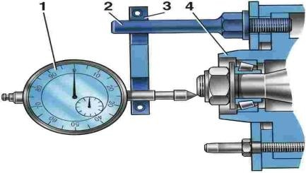
1 — индикатор; 2 — болт; 3 — кронштейн; 4 — ступица колеса
Рисунок 1 — Проверка осевого зазора подшипников ступицы переднего колеса приспособлением 7834.9505
Регулировка подшипников ступиц задних колес производится при снятых полуосях и вывешенных колесах с помощью регулировочной гайки. Момент затяжки гайки 60– 80 Н·м при одновременном вращении колеса в обоих направлениях. Затем отвернуть гайку на 1/3 оборота (120°), установить замочную шайбу и затянуть контргайку моментом 250– 300 Н·м. При этом колесо должно свободно вращаться, а подшипники не иметь заметного зазора.
Состояние шкворневого соединения оценивают по зазорам — радиальному между шкворнем и его втулками и осевому — между кулаком балки переднего моста и проушиной поворотного кулака.
Радиальный зазор определяют с помощью прибора Т-1 (который состоит из штатива и индикатора часового типа) по величине перемещения поворотного кулака относительно кулака балки переднего моста. В целях повышения точности измерений рекомендуется предварительно определить люфт и отрегулировать люфт в подшипниках ступиц передних колес. Стрелку индикатора устанавливают на ноль шкалы. Подняв домкратом 2 (рисунок 2) переднее колесо автомобиля, закрепляют стойку индикатора 1 прибора на балке переднего моста, а ножку индикатора располагают горизонтально и упирают в нижнюю часть опорного диска тормоза.. Затем опускают колесо на пол (при опускании колесо отклонится наружу, и в результате в шкворневом соединении может быть обнаружен радиальный зазор А) и по отклонению стрелки индикатора определяют величину зазора А. Так как зазор замеряется на большем радиусе, чем расположены втулки шкворня, показания индикатора следует уменьшить вдвое. Радиальный зазор допускается не более 0,75 мм .
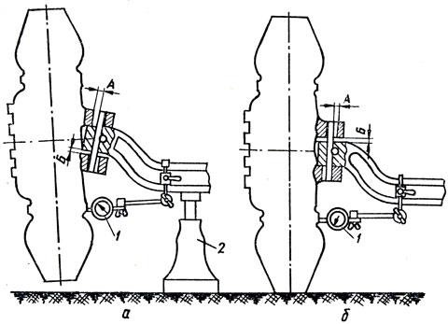
а — колесо вывешено; б — колесо опущено на пол; 1 — индикатор прибора; 2 — домкрат; А — радиальный зазор; Б — осевой зазор
Рисунок 2 — Замер величины зазора в шкворневом соединении
Осевой зазор Б проверяют, вставляя плоский щуп между кулаком балки передней оси и верхним ушком поворотного кулака; при этом колесо не вывешивают. Осевой зазор обычно в два раза превосходит радиальный и не должен превышать 1,5 мм . В случае необходимости величину зазора регулируют прокладками, устанавливаемыми между кулаком балки и верхним ушком поворотного кулака.
К основным неисправностям подвески автомобилей относятся: потеря упругости или поломка рессор, износ пальцев рессор и их втулок, утечка жидкости из амортизаторов.
Не допускаются трещины или поломки хотя бы одного листа рессоры, неприлегание и расхождение листов рессор, повреждения кронштейнов крепления рессор, резиновых втулок и подушек, ослабление затяжки пальцев рессор и стопорных болтов, хомутиков и стремянок, а также течь жидкости из амортизаторов и ослабление их крепления.
В объем работ по техническому обслуживанию подвесок автомобилей входит:
- при ЕО — проверка исправности рессор и амортизаторов внешним осмотром;
- при ТО-1 — проверка состояния рессор, амортизаторов, пружин и рычагов независимой передней подвески, штанг и стоек стабилизатора поперечной устойчивости, проверка крепления стремянок, стяжных болтов кронштейнов и чашек рессор, пальцев рессор, кронштейнов балансирной задней подвески и реактивных штанг, смазка пальцев рессор, проверка наличия и доливка масла в балансиры задней подвески;
- при ТО-2 — проверка отсутствия перекосов переднего и заднего мостов, затяжка хомутиков, стремянок и болтов накладных ушков рессор, пальцев рессор и амортизаторов, стопорных болтов пальцев рессор, рычагов передней независимой подвески, штанг и стоек стабилизатора поперечной устойчивости.

1. Уход за рессорами
Износ деталей подвески во многом зависит от условий эксплуатации автомобилей. Так, при усиленном загрязнении, износ пальцев рессор увеличивается в среднем на 24 — 33%. Значительно снижается долговечность рессор вследствие коррозии, появляющейся при их загрязнении и отсутствии смазки. Поломка рессор возможна при движении с большой скоростью по плохой дороге. При слабой затяжке стопорных болтов пальцев рессор разрушаются отверстия в кронштейнах и серьгах подвески.
Подтяжку креплений деталей рессорной подвески надо производить равномерно, с учетом рекомендуемых заводами моментов затяжки. Так, на автомобилях ЗИЛ, гайки стремянок рессор надо затягивать, прикладывая момент 166…294,2 н·м (25…30 кГм), а затяжку гаек стремянок крепления накладных ушков с моментом 32…98 н·м (5…10 кГм), на автомобилях ГАЗ момент затяжки гаек стремянок задних рессор должен находиться в пределах 8…9 н·м (7…9 кГм).
При разрушении резиновых опор в подвеске грузовых автомобилей ГАЗ их необходимо заменить. Для устранения зазора между упорной резиновой подушкой и чашками передних концов рессор можно наклеить на изношенную упорную подушку резиновую пластину.
В случае появления скрипа листов рессор во время движения автомобиля, а также коррозии на листах не реже одного раза в год необходимо промывать листы рессоры керосином и смазывать графитной смазкой УСсА или смесью, состоящей из 30% солидола, 30% графитного порошка и 40% масла трансмиссионного автомобильного летнего. Чтобы ввести смазку между листами без разборки рессоры, следует отпустить хомутики и разгрузить рессоры, приподняв переднюю или заднюю часть рамы автомобиля до отрыва колес от пола, предварительно отсоединив стойки амортизаторов. Смазку вводят специальной струбцинкой, а при ее отсутствии листы следует разжимать с помощью отвертки или другого инструмента.
На легковых автомобилях для смазки рессор, заключенных в чехлы, следует развязать и отогнуть чехлы на половину их длины с каждого конца рессор поочередно. Разжимать концы листов следует осторожно во избежание повреждения прокладок. Поврежденные прокладки необходимо заменить.
Для смазки пальцев рессор применяют солидол С или пресс-солидол С. Смазку нагнетают через пресс-масленки с помощью солидолонагнетателя до тех пор, пока из зазоров не выдавится вся загрязненная смазка и не покажется свежая. Засорившиеся смазочные каналы прочищают с помощью гидропрсбойника.
Рессоры разбирают и собирают с помощью специальных приспособлений или в тисках. Рессорные листы с трещинами или с местным износом, превышающим допустимое значение, выбраковывают. Подкоренные и коренные листы с обломанными концами переделывают на короткие.
Стрелу прогиба листа определяют по шаблону. При небольшом изменении прогиба лист правят в холодном состоянии вручную ударами молотка со стороны вогнутой поверхности на подставке с выемкой необходимого радиуса или на специальном стенде. Рессорные листы, утратившие форму в значительной степени, нагревают до температуры 700-800°С и правят по шаблону. После правки листы нагревают до температуры 850-880°С и закаливают в масле, нагретом до температуры 60°С, а затем подвергают отпуску при температуре 450-500°С. Рекомендуется для повышения усталостной прочности и срока службы рессорные листы подвергать дробеструйной обработке или прокатывать на специальном стенде.
Выбракованные листы заменяют новыми или изготовленными из рессорной ленты.
Изношенные рессорные втулки, центральные болты и стремянки заменяют новыми.
Подготовленные к сборке листы сжимают винтовым или гидравлическим приспособлением, предварительно пропустив через них стержень-оправку (рисунок 3). После сжатия листов вместо оправки устанавливают центральный болт и затягивают гайку. Сборка рессоры выполнена правильно, если концы листов соприкасаются без зазора. Отремонтированные рессоры подвергают осадке и испытывают. У автомобильных рессор контролируют стрелу прогиба в свободном состоянии.
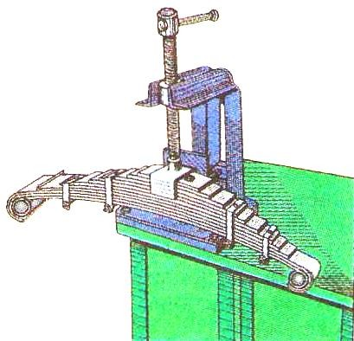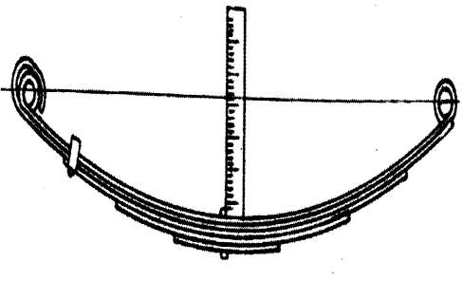
Рисунок 3 — Запрессовка шарниров в ушко рессоры с помощью специальных оправок и проверка прогиба стрелы рессоры

